Diocesi di Pavia

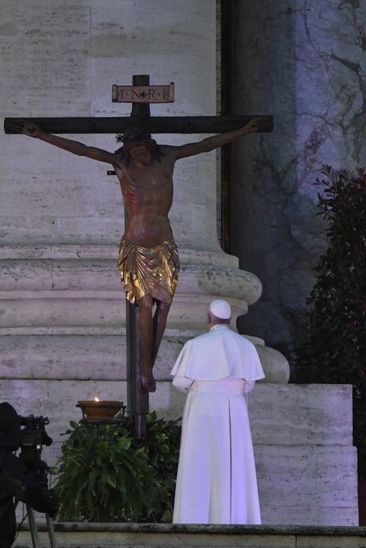

Calendario pastorale
2020-21
(settembre-dicembre 2020)

«Ripeti ancora: “Non abbiate paura” (Mt 28,5).
E noi, insieme a Pietro, “gettiamo in Te ogni preoccupazione,
perché Tu hai cura di noi” (1Pt 5,7)».
(Papa Francesco)

In copertina:
Papa Francesco in piazza San Pietro (27 marzo 2020)

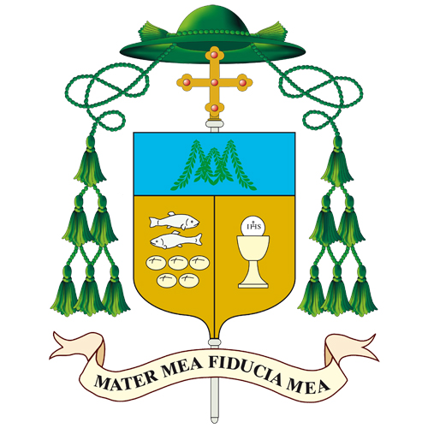

A tutti i sacerdoti, diaconi, religiosi e religiose, a tutti i fedeli della Chiesa di Pavia

Quest’anno, come potete vedere, il Calendario pastorale approntato dal Coordinatore dell’Ufficio Pastorale diocesano, don Carluccio Rossetti, in collaborazione con i responsabili dei vari Servizi diocesani, arriva solo al dicembre 2020 e ha un carattere più sobrio, indicando gli appuntamenti essenziali dei prossimi mesi, che ovviamente saranno realizzati nelle condizioni possibili, secondo l’evoluzione – speriamo positiva – della situazione sanitaria. Per la seconda parte dell’anno, da gennaio 2021, sarà preparata una seconda parte di Calendario, sperando di essere in uno stato di piena “normalità” e di poter realizzare anche eventi con larga partecipazione di persone.

L’esperienza dei mesi di lock down e l’attuale ripresa della vita sociale e pastorale delle comunità, ancora lenta e non priva d’incertezze e interrogativi, sono occasioni da accogliere anche per una verifica e maturazione del nostro cammino di Chiesa. Sarebbe davvero una grave mancanza limitarci a “subire” le circostanze di questi mesi, con l’attività che è stata forzatamente ridotta nelle parrocchie e in diocesi, con l’unica prospettiva di tornare, quanto prima, a riprendere il consueto ritmo della vita e delle iniziative nelle comunità.
In realtà, ogni circostanza porta dentro di sé una parola e una provocazione di Dio da scoprire e da vivere, ed è bene che in questi primi mesi, in cui potremo riprendere gradatamente le attività e i gesti della vita ecclesiale, abbiamo a sostare in una riflessione che coinvolga tutti noi, sacerdoti, consacrati e consacrate, fedeli laici delle parrocchie e delle diverse aggregazioni ecclesiali, per rispondere a due domande semplici ed essenziali:
Che cosa ci sta dicendo il Signore attraverso l’esperienza di questi mesi?
Quali domande nascono per il nostro cammino di Chiesa di oggi e di domani?
Sono le stesse domande sulle quali stanno lavorando, nei Vicariati, i sacerdoti, in vista della loro Assemblea diocesana fissata per giovedì 10 settembre p.v. e che avrà come frutto una sintesi consegnata a me, come vescovo di questa Chiesa, con riflessioni e proposte che costituiranno una traccia per la mia breve Lettera Pastorale. Io stesso, insieme ai Vicari foranei, consegnerò la Lettera ai rappresentanti delle parrocchie, delle comunità religiose, dei movimenti e delle associazioni ecclesiali nella messa di apertura dell’Anno Pastorale, la sera di giovedì 24 settembre alle ore 21.00 in Duomo.

Guardare e giudicare ciò che abbiamo vissuto e che stiamo vivendo come comunità cristiana, immersa in questo tempo e in questo passaggio storico e sociale, vuole essere il modo per non disperdere l’esperienza di questi mesi, segnati da sofferenze e fragilità, da incertezze e crescenti difficoltà economiche, da esperienze positive di carità e di preghiera, di annuncio e di vicinanza in varie forme, da fatiche e lentezze che si avvertono nella ripresa della partecipazione all’Eucaristia, dopo la lunga interruzione delle celebrazioni con i fedeli, da interrogativi e proposte per ripensare e riprendere, dopo l’estate, il servizio della catechesi, gli incontri di gruppo, nelle modalità che saranno possibili, la vita e l’attività dei nostri oratori. È come un “cantiere” aperto, nel quale è essenziale non cadere nella tentazione di riprendere la vita di prima, come se non fosse accaduto nulla, senza lasciarci interrogare e interpellare da ciò che abbiamo vissuto, a livello della nostra fede, del nostro modo e stile di essere Chiesa, delle strade da percorrere per testimoniare e comunicare la gioia del Vangelo di Cristo, l’unico che ha veramente «parole di vita eterna», di vita vera e piena, capaci di illuminare e infondere una speranza affidabile davanti alla sofferenza e alla morte, ospiti indesiderate e spesso emarginate nella cultura moderna e post-moderna e che invece hanno bussato con forza, quasi con inopportuna invadenza, attraverso l’epidemia del Covid-19.
In fondo, l’evento imprevisto e inimmaginabile di un’epidemia nel nostro mondo ultra-sviluppato e tecnologico è una domanda rivolta a tutti sul tipo di società che vogliamo costruire e consegnare alle future generazioni, e diventa occasione da non sprecare, come comunità cristiana, per rivedere ciò che siamo, come viviamo e come possiamo comunicare la proposta bella della fede, accogliendo l’invito che Papa Francesco ci ha rivolto, fin dalla sua esortazione programmatica Evangelii gaudium a ripensare la nostra vita e il volto delle comunità, realizzando una vera conversione pastorale missionaria: «Sogno una scelta missionaria capace di trasformare ogni cosa, perché le consuetudini, gli stili, gli orari, il linguaggio e ogni struttura ecclesiale diventino un canale adeguato per l’evangelizzazione del mondo attuale, più che per l’autopreservazione. La riforma delle strutture, che esige la conversione pastorale, si può intendere solo in questo senso: fare in modo che esse diventino tutte più missionarie, che la pastorale ordinaria in tutte le sue istanze sia più espansiva e aperta, che ponga gli agenti pastorali in costante atteggiamento di “uscita” e favorisca così la risposta positiva di tutti coloro ai quali Gesù offre la sua amicizia» (Evangelii gaudium, 27).

È l’occasione buona per interrogarci, soprattutto nei mesi autunnali, da settembre a dicembre, e chiederci: quali scelte per essere davvero e per costruire una comunità viva, che sente la passione per il Vangelo e per le persone? Una comunità educante che non deleghi solo ad alcuni l’opera educativa e abbia a cuore l’educazione alla vita buona del Vangelo dei bambini, dei ragazzi e dei giovani, che sono il presente e il futuro?
In questo senso, in questo Anno Pastorale 2020-2021 non ci sarà un tema particolare: potremmo dire che a tema è la vita della nostra Chiesa come missione, una Chiesa che accetta la sfida della realtà. Resta sullo sfondo, o meglio, al centro del nostro cammino, nel ritmo settimanale di domenica in domenica, l’Eucaristia a cui abbiamo dedicato il cammino dell’anno passato, in realtà interrotto dalle impreviste circostanze: in questo senso, vogliamo lasciarci accompagnare e guidare dall’Anno Liturgico, che è la grande scuola della fede. Vivremo anche l’introduzione della nuova edizione del Messale, in uso nel prossimo Avvento, e diventerà il libro della preghiera liturgica per tutta la Chiesa italiana.

Comunico, infine, che nel nuovo anno 2021, è mia intenzione, se le condizioni lo permetteranno, di riprendere il cammino della Visita Pastorale, interrotto domenica 23 febbraio scorso, dedicandomi alle parrocchie del Vicariato II che, in gran parte, non ho potuto incontrare nel 2020.

Mentre esprimo un cordiale ringraziamento all’Ufficio Pastorale della Diocesi per aver preparato questo sussidio per le nostre comunità, per i movimenti e le associazioni ecclesiali presenti nella nostra diocesi di Pavia, vi saluto fraternamente nel Signore, vi benedico e chiedo a Maria, madre della Chiesa, di accompagnare il cammino delle nostre famiglie e comunità, con uno sguardo di particolare tenerezza sui malati e gli anziani, sui giovani e i bambini, sui poveri e su coloro che vivono grandi preoccupazioni per il lavoro e il futuro.

Pavia, 31 luglio 2020, Memoria di Sant’Ignazio di Loyola

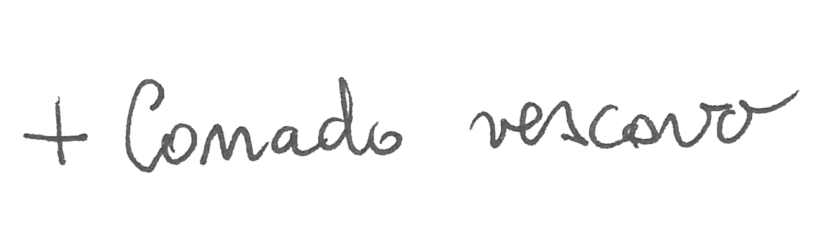

Il calendario pastorale diocesano presenta tutte le iniziative già stabilite dalla Chiesa Universale, italiana e particolare.
Sul sito diocesano (www.diocesi.pavia.it) si potrà trovare il materiale che i singoli uffici hanno elaborato.
Sarà premura dell’ufficio pastorale informare e aggiornare mensilmente le singole parrocchie.

Da non dimenticare:

- Nei mesi autunnali (settembre-novembre 2020): celebrazione dei sacramenti (Prima Confessione, Prima Comunione e Cresima)
- Mandato ai catechisti a livello parrocchiale
- Stabilire sempre a livello parrocchiale la data d’inizio dell’anno pastorale, catechistico e oratoriano

INDICE

Calendario Pastorale 2020-2021 6-10

Appendice
Percorsi di preparazione al Matrimonio cristiano 11
Catechesi per la Confermazione degli adulti 13
Formazione permanente del clero 13
USMI 14
CSI 14

AGOSTO|2020
25 | m | Apertura delle celebrazioni agostiniane
26 | m
27 | g
28 | v | Solennità di S. Agostino, patrono particolare della Diocesi  Pontificale (S. Pietro in Ciel d’Oro - 18.30)
29 | s
30 | d
31 | l | Formazione del Settore Pastorale della Curia

1 | m | 15ª Giornata per la Custodia del Creato  Formazione del Settore Pastorale della Curia
2 | m
3 | g
4 | v
5 | s
6 | d | S. Messa di inizio anno CSI (Trivolzio – 11.00)
7 | l
8 | m
9 | m
10 | g | Assemblea del clero (Seminario – 9.45/12.30)
11 | v | S. Messa per gli insegnanti di religione (Sacro Cuore – 17.00)
12 | s | Pellegrinaggio delle famiglie a Caravaggio (in macchina)
13 | d | Giornata per la Terra Santa
14 | l
15 | m
16 | m
17 | g | VIª Giornata regionale del clero anziano e ammalato (Caravaggio)
18 | v
19 | s
20 | d | 96ª Giornata per l’Università Cattolica del Sacro Cuore
21 | l
22 | m
23 | m
24 | g | Apertura dell’Anno Pastorale diocesano (Cattedrale – 21.00)
25 | v
26 | s
27 | d | 106ª Giornata del migrante e del rifugiato
28 | L | Formazione primi dieci anni di sacerdozio
29 | m
30 | m

1 | g
2 | v
3 | s
4 | d | Giornata per la carità del Papa
5 | l | Corso Cresima adulti (Seminario - 21.00)
6 | m
7 | m
8 | g | Ritiro spirituale clero (Sacro Cuore – 9.45)
9 | v
10 | s | Ritiro spirituale USMI (Ist. Maria Ausiliatrice)
11 | d
12 | l | Corso Cresima adulti (Seminario - 21.00)
13 | m
14 | m
15 | g
16 | v
17 | s | Veglia missionaria  Avvio attività sportiva CSI
18 | d | 94ª Giornata missionaria mondiale
19 | l | Corso Cresima adulti (Seminario - 21.00)
20 | m | Apertura dell’anno pastorale accademico
21 | m
22 | g
23 | v
24 | s
25 | d
26 | l | Formazione primi dieci anni di sacerdozio  Corso Cresima adulti (Seminario - 21.00)
27 | m
28 | m
29 | g
30 | v
31 | s

1 | d | Solennità di tutti i Santi  Giornata della santificazione universale
2 | l | Commemorazione dei fedeli defunti
3 | m
4 | m
5 | g
6 | v
7 | s
8 | d | 70ª Giornata del ringraziamento
9 | l | Corso Cresima adulti (Seminario - 21.00)
10 | m
11 | m
12 | g
13 | v
14 | s | Ritiro spirituale USMI (Ist. Maria Ausiliatrice)
15 | d | 4ª Giornata dei poveri
16 | l | Corso Cresima adulti (Seminario - 21.00)
17 | m
18 | m
19 | g | Corso Cresima adulti (Seminario - 21.00)
20 | v
21 | s | Giornata delle claustrali
22 | d | Solennità di Cristo Re  Giornata di sensibilizzazione per il sostentamento del clero  Giornata del Seminario  Cresima degli adulti
23 | l | Formazione primi dieci anni di sacerdozio
24 | m
25 | m
26 | g
27 | v
28 | s
29 | d | I domenica di Avvento
30 | l

1 | m
2 | m
3 | g | Ritiro spirituale clero (Sacro Cuore – 9.45)
4 | v
5 | s
6 | d | II domenica di Avvento
7 | l
8 | m | Immacolata Concezione della Beata Vergine Maria
9 | m | San Siro Vescovo - Patrono della Diocesi  Pontificale in Cattedrale
10 | g
11 | v
12 | s | Ritiro spirituale USMI (Ist. Maria Ausiliatrice)
13 | d | III domenica di Avvento
14 | l
15 | m
16 | m
17 | g
18 | v
19 | s
20 | d | IV domenica di Avvento  S. Messa per il Natale CSI (Trivolzio – 11.00)
21 | l
22 | m
23 | m
24 | g
25 | v | Natale del Signore
26 | S
27 | d | Festa della S. Famiglia
28 | l
29 | m
30 | m
31 | g

Appendice

Percorsi di preparazione al matrimonio cristiano

Vicariato I

2 – 27 ottobre Parrocchia S. Maria del Carmine via XX Settembre, 38
martedì e venerdì don Daniele BALDI 0382.27357
fam. GUALANDI 338.1984879

27 ottobre – 1 dicembre Parrocchia S. Maria delle Grazie viale Partigiani, 103
martedì alle 20.45 0382.411011

2 ottobre - 20 novembre Parrocchia S. Maria di Caravaggio viale Golgi, 39
venerdì don Carluccio ROSSETTI 0382.422837
Maria e Marco LISCIDINI

3 novembre - 1 dicembre Parrocchia S. Lanfranco via S. Lanfranco, 4
martedì e giovedì don Dante LAMPUGNANI 0382.528356
fam. NOLA 0382.526422

10 novembre – 3 dicembre Parrocchia S. Maria in Betlem (Borgo) via Pasino, 7
martedì e giovedì don Fabio CURTI 0382.25193 – 347.4755715

13 gennaio - 10 marzo Parrocchia S. Michele piazzetta Azzani, 1
mercoledì don Giulio LUNATI 0382.477691

14 gennaio – 4 marzo Parrocchie S. Pietro Apostolo e S. Carlo Borromeo
giovedì via S. Pietro in Verzolo, 1
don Rosario Chirico 0382.571565
don Gabriele PELOSI 0382.466560

15 gennaio - 12 marzo Parrocchia S. Genesio
venerdì piazza della Chiesa, 7 – San Genesio ed Uniti
don Antonio RAZZINI 0382.586051
fam. RADICI 0382.34947

16 gennaio – 6 marzo Parrocchia S. Luigi Orione via san Luigi Orione, 25
sabato don Antonio LECCHI 0382.572189 – 339.8492694

29 gennaio – 19 marzo Parrocchia Sacra Famiglia viale Ludovico il Moro, 1
venerdì don Vincenzo MIGLIAVACCA 0382.575381
per iscrizioni: informazione@sacrafamigliapv.it

2 – 30 marzo Oratorio S. Mauro via Folla di Sopra, 52
martedì e sabato ore 20.45 don Franco TASSONE 348.7110320
ROVEDA 329.1544410

1 giugno - 6 luglio Parrocchia S. Maria delle Grazie viale Partigiani, 103
martedì alle 20.45 0382.411011

Vicariato II

26 gennaio – 9 marzo Parrocchia di Gerenzago
martedì don Luca Roveda 0382.967000 - 339.5495538

Vicariato III

3 – 24 novembre Oratorio di Vidigulfo
martedì e venerdì don Lamberto ROSSI 0382.69132 – 339.5604015

16 febbraio – 11 marzo Parrocchia di Landriano
martedì e giovedì don Antonio FATTORI 0382.64294

Vicariato IV

1 - 26 ottobre Oratorio di Binasco
lunedì e giovedì don Armando CURTI 02.9055248

2 – 18 giugno Parrocchia di Certosa
mercoledì e venerdì don Marco GATTI 0382.925575 - 333.5862202

catechesi per la confermazione degli adulti

Corso autunnale 2020 (Seminario - 21.00)
Ottobre: 5 / 12 / 19 / 26
Novembre: 9 / 16 / 19
22 novembre: celebrazione del Sacramento

Corso primaverile 2021 (Seminario - 21.00)
Febbraio: 15 / 22
Marzo: 1 / 8 / 15 / 22 / 29
Aprile: 8
11 aprile: celebrazione del Sacramento

Iscrizioni presso l’Ufficio pastorale (9.00-12.00 da lunedì a sabato)
piazza Duomo, 11 – tel. 0382.386528

Formazione permanente del clero

Aggiornamento
Due incontri sul nuovo messale: date da definirsi (Sacro Cuore - 9.45)

Ritiri spirituali
8 ottobre / 3 dicembre / 4 febbraio / 11 marzo (Sacro Cuore - 9.45)
27 maggio (Certosa - 9.45)

Assemblea del clero
10 settembre (Seminario – 9.45-12.30)

Giornata per la santificazione del clero
11 giugno 2021

Formazione primi dieci anni di sacerdozio
28 settembre / 26 ottobre / 23 novembre / 11-15 gennaio (esercizi spirituali) / 22 febbraio / 29 marzo / maggio: giornata di fraternità e verifica

U.S.M.I.

Ritiri spirituali (Istituto Maria Ausiliatrice v.le Ludovico il Moro, 13 – Pavia)
10 ottobre / 14 novembre / 12 dicembre / 13 marzo / 8 maggio

2 febbraio: Giornata della Vita Consacrata

CSI

6 settembre: S. Messa per inizio anno associativo (Trivolzio - 11.00)
17 ottobre: avvio attività sportiva
20 dicembre: S. Messa per il Natale (Trivolzio – 11.00)
9 gennaio: assemblea elettiva (oratorio di Garlasco – 16.00)
31 marzo: S. Messa per la Pasqua e ricordo dei defunti (Trivolzio – 21.00)
7 agosto 2021: S. Messa per il 76° di fondazione (Trivolzio – 20.30)

ciclostilato in proprio
Ciclostilato in proprio

